10.31日动态

**一、来园情况**

今天来园22位小朋友，1位休息在家。

**二、区域游戏**

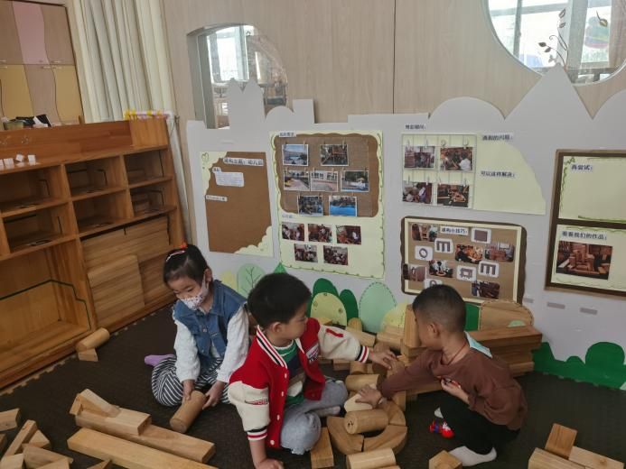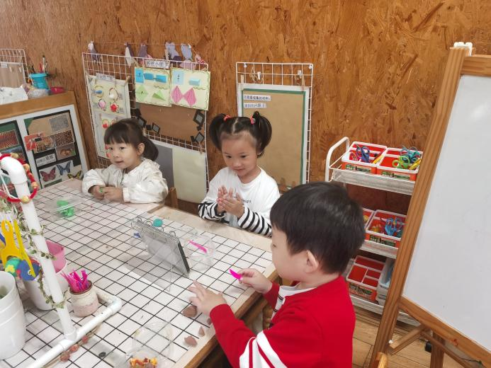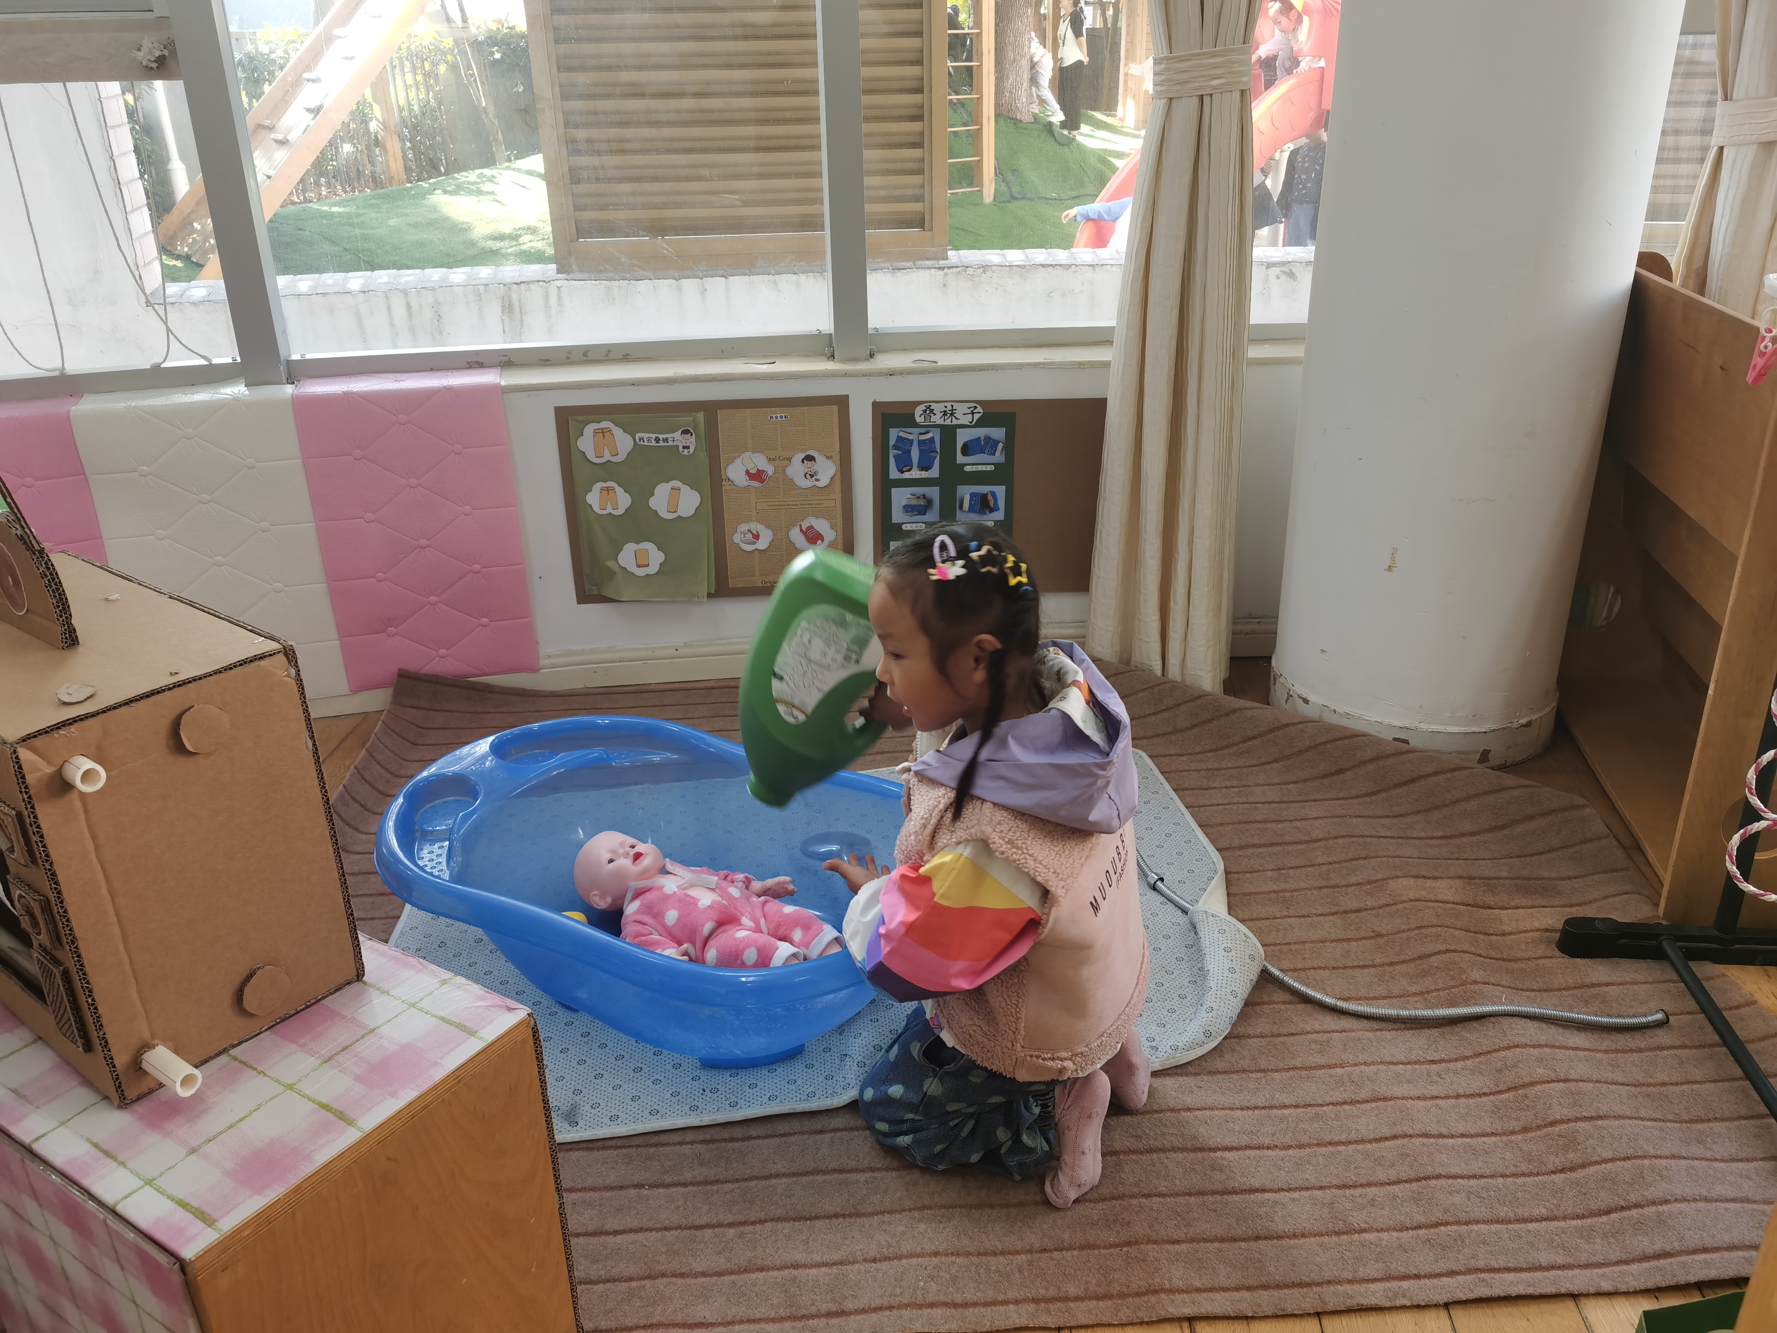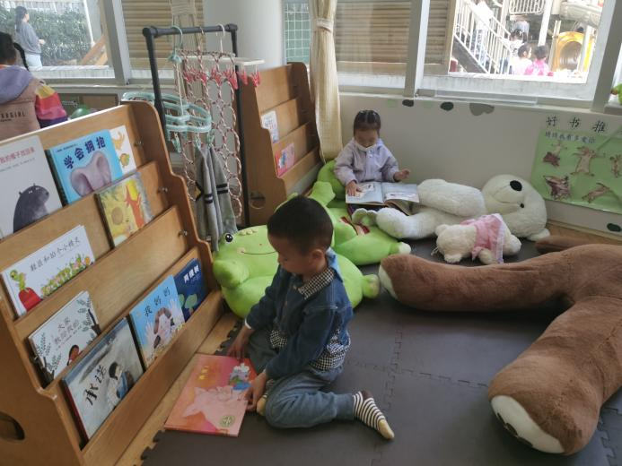

建构区：十一、泡芙、九九、靳一哲、煊煊 娃娃家：皓皓、陆陆、蔡铭泽、蔡铭豪、橙子

美工区：垚垚、团子、豆豆、依依、卢文茜 图书吧：蔡铭泽、张雨歆

今天区域游戏前，能在老师提醒下做好区域游戏计划的小朋友是团子、皓皓、蔡铭泽、蔡铭豪、靳一哲、龚奕欣、欢欢、陆陆、垚垚、李若伊、十一、泡芙、九九、橙子、张雨歆。

**三、集体活动——语言《水果屋》**

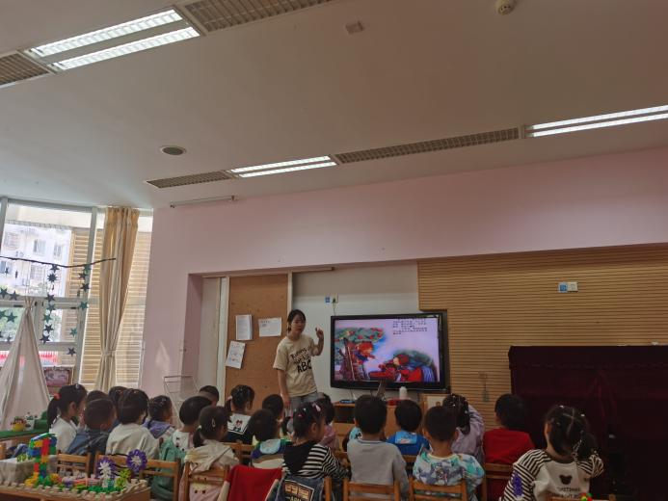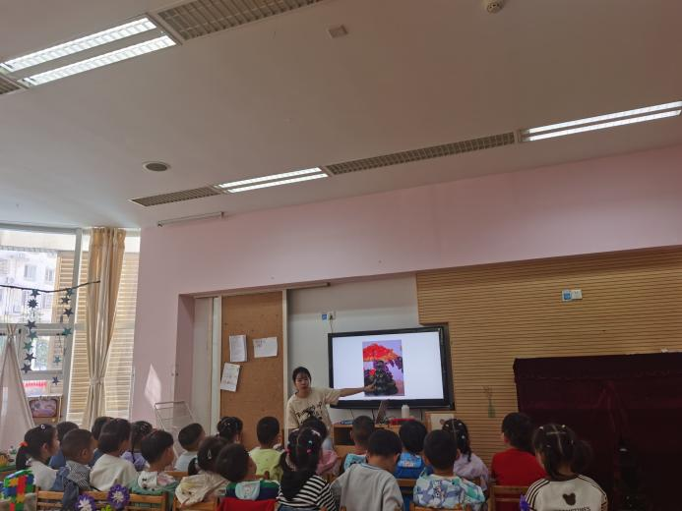

《水果屋》是一则语言简练优美，情节生动有趣的故事。它讲述了秋天里，熊妈妈和熊宝宝一起来到果园里摘了很多水果，并用水果搭成了一座漂亮的小屋的故事。“水果屋”这个故事情景是让孩子们在感受故事生动有趣的同时，逐渐走进了充满童趣和美的世界，这个语言活动具有趣味性，能使幼儿爱听、爱看、爱学，并轻松愉快的参与到语言活动中去，有利于培养幼儿的创造力和想象力。本次活动中，能初步理解故事的主要内容，愿意用简单的语言讲述画面内容的小朋友是卢文汐，程梓轩，季千予，王兴诚，衣佳欢，陆俊阳，徐菲梵，贾依依，黄铭宇，夏我杺，张雨歆，龚奕欣，肖茗皓，何安瑾，李若伊，蔡铭泽，靳一哲，蔡铭豪。

**四、午餐情况**

今天吃的是板栗黄焖鸡、肉片卷心菜和蔬罗宋汤，能独立吃饭并保持桌面干净的小朋友是陈语垚，程梓轩，季千予，王兴诚，衣佳欢，徐菲梵，贾依依，黄铭宇，夏我杺，张雨歆，龚奕欣，蔡铭泽，蔡铭豪。

**五、友情提醒**

1.近期气温早晚差异较大，希望大家关注天气，给幼儿穿上合适的衣裤入园；

2.近期秋季传染病感染率明显增多，我们呼吁大家在家多关注幼儿身体状况，做到早发现早治疗。